杭州机场T4航站楼母婴室氛围营造项目

公开询价文件

杭州萧山国际机场航站区管理中心
二〇二三年五月

第一章 询价公告

杭州萧山国际机场有限公司航站区管理中心就T4航站楼母婴室氛围营造项目进行公开询价，欢迎符合要求的供应商前来报价。
一、项目要求
为迎接亚运盛会的到来，进一步提升机场服务品质，满足旅客多样化服务需求，本项目对T4航站楼内5间母婴室进行方案设计、氛围营造、室内装饰、物品采购等内容，并积极对标杭州市卫健委《母婴室星级评定标准》，力争在本场航站楼内打造首批五星级母婴室。
（一）母婴室点位
1、T4航站楼出发大厅29号门左侧（面积约为22平方），内有两个单独哺乳间。
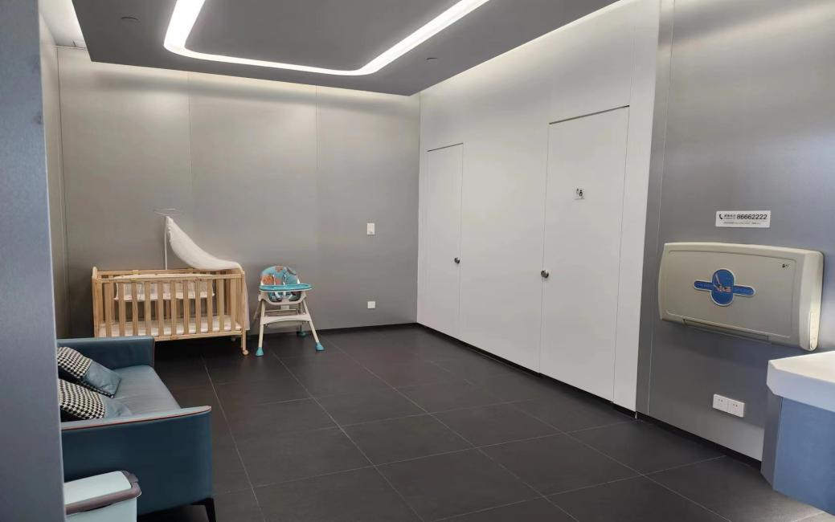

2、T4航站楼出发大厅N岛岛尾侧后方，靠近荷花谷一侧（面积约为30平方），内有两个单独哺乳间。

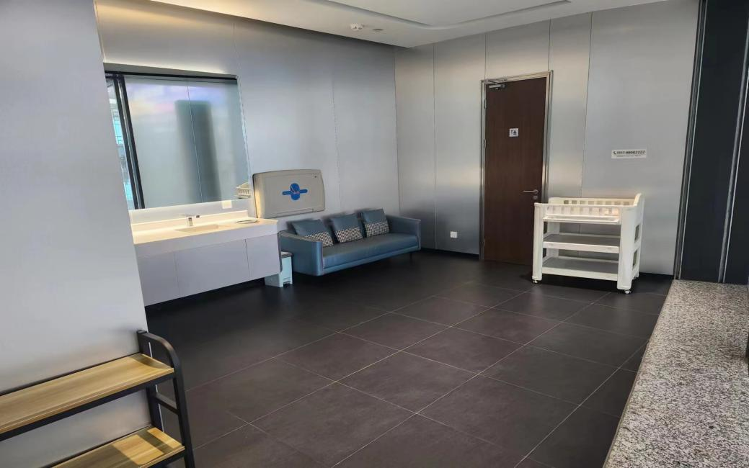

- T4出发大厅隔离区内北2指廊、T4到达大厅隔离区内北2指廊、T4到达大厅隔离区内北1指廊，该三处母婴室面积、布局一致（面积约为28平方），内有两个单独哺乳间。
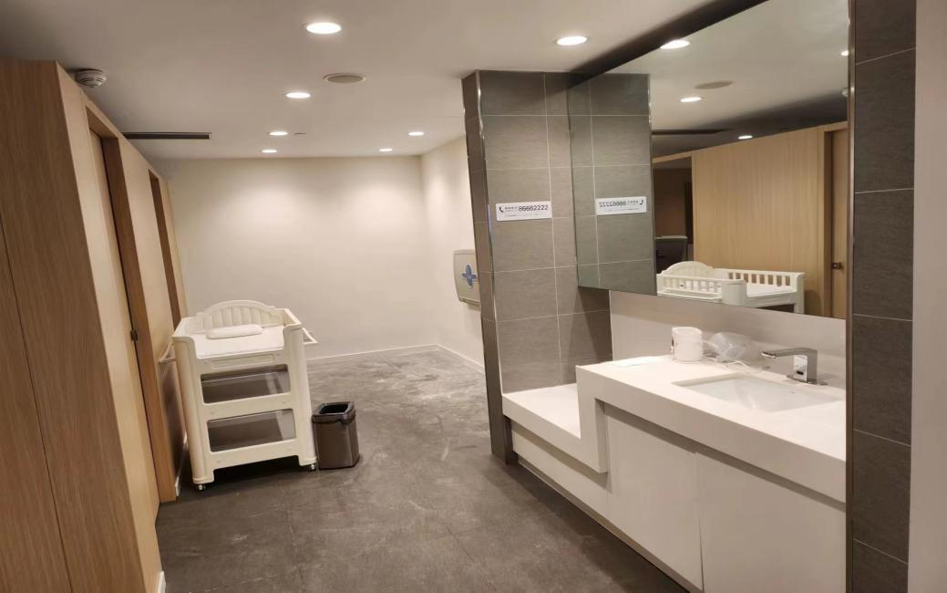

二、询价物品名称、数量及具体要求
设备名称 | 规格 | 单位 | 数量 | 具体要求
室内墙体、顶部美化 | 包含设计、出图、制作、实地安装 | 套 | 5 | 1、对5间母婴室进行氛围营造，包括墙体粉刷，喷绘，贴膜营造温馨舒适的环境。  2、母婴室内距离地面1.3m以下，幼儿经常接触的墙面需进行软包处理，避免磕碰。  3、对哺乳间隔门、顶部进行美化处理，可用写真膜、喷绘、装饰物进行点缀。  4、需出效果图及产品资料清单供机场方确认。
标识制作 | 包含设计、出图、制作、实地安装 | 套 | 5 | 1、禁烟标识  2、母婴室使用温馨提示  3、母婴室日常保洁登记表  4、哺乳间标识  5、所有标识需采用亚克力材质，若更换材质需经机场方同意，文字、尺寸、款式以双方现场核定为准。
衣帽钩 | 金属材质，可上墙安装 | 套 | 10 | 一套要求提供3-5个挂钩，无利角无快口，材质安全可靠，用于安装在门后或墙上。
全自动干手器 | 正规商品，商标品牌齐全，符合行业标准 | 个 | 10 | 包含安装（强电线路铺设），提供一年质保
净水器 | 国内外一线品牌（飞利浦、小米、奥克斯等）同档次品牌，商标品牌齐全，符合行业标准 | 台 | 5 | 包含安装（强电线路铺设、上下水排给），提供一年质保
资料架 | 木质资料架，落地摆放在沙发或茶几附近 | 把 | 5 | 用于摆放母婴读物、宣传册等物品，书籍宣传册由中标方提供
电源插座 | 在沙发、茶几以及哺乳间内安装1-2处电源插座供旅客使用 | 处 | 5 | 铺设线路及走线等工程由机场方联系专业部门进行现场指导
注意事项：
1、母婴室建筑材料、装修材料和室内设施应符合 GB 50325 的规定，施工完成后需出示相关检测报告。
2、母婴室内空气质量应符合 GB/T 18883 的规定，施工完成后需出示相关检测报告。
3、现场装饰方案及采购物品品牌、款式需经机场方确认后方可施工及购买。
二、资格要求
1、具有独立法人资格，持有有效营业执照，需提供营业执照复印件并加盖投标人公章作为证明材料，原件备查。如营业执照未登记注册资本的，须另外提供企业在“全国企业信用信息公示系统”中自行公示的出资实缴情况，附相关公示网页复制件，并加盖投标人公章。
2、依据最高人民法院等九部门《关于在招标投标活动中对失信被执行人实施联合惩戒的通知》，投标人不得为失信被执行人。（通过信用中国网站www.creditchina.gov.cn 查询，查询结果以网站页面显示内容为准，投标时提供查询结果并加盖投标人公章作为证明材料或在投标函中承诺投标人不是失信被执行人）。若在中标候选人公示期间发现中标候选人在投标截止日前为失信被执行人的，招标人将依法取消其中标候选人资格。
3、近3年（2020年6月1日至投标截止日）无行贿犯罪记录(通过中国裁判文书网http://wenshu.court.gov.cn查询，查询结果以网站页面显示内容为准，投标时提供查询结果并加盖投标人公章作为证明材料或在投标函中承诺投标人在规定期限内无行贿犯罪记录)。若在中标候选人公示期间发现中标候选人在投标截止日前存在行贿犯罪记录的，招标人将依法取消其中标候选人资格。
4、具有一般纳税人资格，可提供增值税专用发票（需提供下列四项证明材料中任意一项并加盖公章：1、主管税务部门出具的一般纳税人资格认定《税务事项通知书》；2、《增值税一般纳税人登记表》；3、打印投标人电子税务局一般纳税人资格查询网页；4、在投标函中承诺投标人具有一般纳税人资格，可提供增值税专用发票）。若在中标候选人公示期间发现中标候选人不具有一般纳税人资格，招标人将依法取消其中标候选人资格。
三、询价文件的获取
杭州萧山国际机场网站下载：
http://www.hzairport.com/tender/index.html
四、报价文件的递交
1、当面递交或以特快专递方式提交密封报价（报价单格式参照附件一），逾期送达的或者未送达指定地点的报价文件，询价人不予受理。
2、报价文件至少应包括：（1）报价单；（2）法定代表人授权委托书，（3）报价人有效的营业执照；（4）项目联系人身份证复印件及联系方式；（5）报价单位征信证明及无犯罪记录证明查询结果盖公章（见资格要求2和3）；（6）母婴室美化效果图（含墙面、整体效果图、材质说明）。
3、报价文件中无法提供母婴室美化效果图（需含墙面软包、整体效果图、材质说明），视为无效报价。
4、投递地址：杭州萧山国际机场T3航站楼到达大厅失物招领柜台 朱伟 13867447088 邮编：311207
5、截止日期:2023年6月13日上午09:00（北京时间）
五、现场踏勘
1、本次询价不组织集中踏勘，有意踏勘场地可按上述母婴室点位自行前往。
2、对询价文件内容有不明之处可联系本项目技术联系人进行咨询。
六、评标办法
本次询价采用经评审的最低投标价法。
七、联系方式
技术联系人：朱先生
联系电话：0571-83837068
邮箱：248662551@qq.com

招标监督人：刘先生
联系电话：0571-83837968

附件一：

T4航站楼母婴室氛围营造项目报价单

杭州萧山国际机场航站区管理中心：
我单位详细了解T4航站楼母婴室氛围营造项目询价文件，对其内容表示全部认可，并将严格遵守文件内所有要求，现对项目约定内容进行报价：
设备名称 | 规格 | 单位 | 数量 | 具体要求 | 单价 | 合价
室内墙体、顶部美化 | 包含设计、出图、制作、实地安装 | 套 | 5 | 1、对5间母婴室进行氛围营造，包括墙体粉刷，喷绘，贴膜营造温馨舒适的环境。  2、母婴室内距离地面1.3m以下，幼儿经常接触的墙面需进行软包处理，避免磕碰。  3、对哺乳间隔门、顶部进行美化处理，可用写真膜、喷绘、装饰物进行点缀。  4、需出效果图及产品资料清单供机场方确认。
标识制作 | 包含设计、出图、制作、实地安装 | 套 | 5 | 1、禁烟标识  2、母婴室使用温馨提示  3、母婴室日常保洁登记表  4、哺乳间标识  5、所有标识需采用亚克力材质，若更换材质需经机场方同意，文字、尺寸、款式以双方现场核定为准。
衣帽钩 | 金属材质，可上墙安装 | 套 | 10 | 一套要求提供3-5个挂钩，无利角无快口，材质安全可靠，用于安装在门后或墙上。
全自动干手器 | 正规商品，商标品牌齐全，符合行业标准 | 个 | 10 | 包含安装（强电线路铺设），提供一年质保
净水器 | 国内外一线品牌（飞利浦、小米、奥克斯等）同档次品牌，商标品牌齐全，符合行业标准 | 台 | 5 | 包含安装（强电线路铺设、上下水排给），提供一年质保
资料架 | 木质资料架，落地摆放在沙发或茶几附近 | 把 | 5 | 用于摆放母婴读物、宣传册等物品，书籍宣传册由中标方提供
电源插座 | 在沙发、茶几以及哺乳间内安装1-2处电源插座供旅客使用 | 处 | 5 | 铺设线路及走线等工程由机场方联系专业部门进行现场指导
不含税价格合计（元）
税金（元）
含税价格合计（元） |  |  |  | 人民币大写： ，¥
1、以上报价包含产品价格、售后服务、运费、人工、辅材、安装费等所有费用。
2、发票：6%增值税专用发票。
3、交货时间：订货后30日历天内交货
4、报价有效期：壹年
5、售后服务条款：以上所有采购物品质保期至2024年5月31日，发生破损或故障后需24小时内响应，48小时内进场免费维修。

单位名称（盖章）：
报价人（签名）：
联系方式：
日 期： 年 月 日

